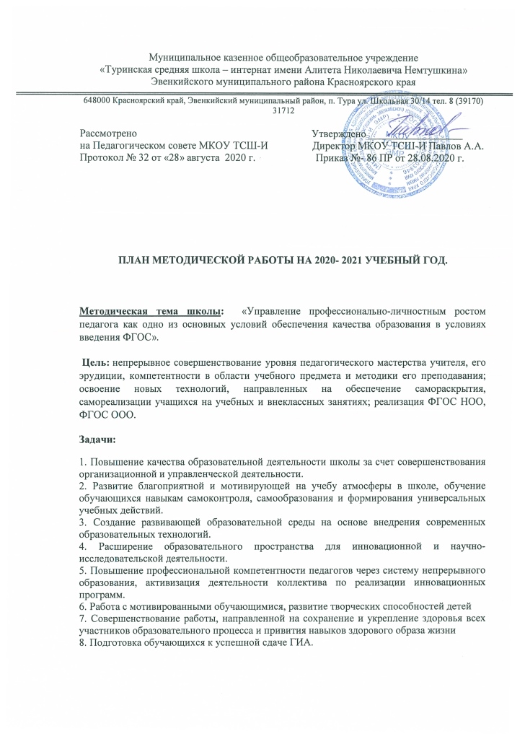

**Работа педсоветов**

**Тематика**

* «Роль классного руководителя в становлении классного коллектива и его влияние на формирование личностных компетенций каждого обучающегося»(Клюева Т.А.)
* «Причины неуспеваемости и пути ее преодоления» (Цветцых Е.Ю.)«
* Анализ работы школы за прошедший год и задачи на новый учебный год.
* Итоги обучения по четвертям.
* О допуске к итоговой государственной аттестации выпускников 9,11 классов.
* О завершении учебного года в 1-4,5-10,9-х,11-х классах.
* Об окончании основной общеобразовательной школы.
* Об окончании средней общеобразовательной школы.

**Работа Методического совета Школы**

**Цель**: непрерывное совершенствование уровня педагогического мастерства учителей школы, их эрудиции профессиональной компетентности в области знания и применения современных педагогических технологий.

Задачи:

•создание необходимых условий для максимального раскрытия творческой индивидуальности каждого педагога;

•обеспечение уровня обученности и воспитанности обучающихся соответствующим современным требованиям, исходя из их возможностей.

В 2020-2021 учебном году на заседаниях МС будут рассмотрены

следующие вопросы:

1. Итоги методической работы за 2020 -2021 учебный год, основные задачи на новый учебный год, утверждение планов работы МО.

2. Инструктивно-методическое совещание:

• основные направления методической работы в школе;

• этапы работы над методической темой;

• темы самообразования, работа над планом самообразования.

3. Создание группы контроля адаптации обучающихся 5-го класса

4. Организация и проведение предметных школьных и районных олимпиад.

5. Итоги мониторинга учебной деятельности по результатам контрольных работ в рамках промежуточной аттестации.

6. Управление качеством образования в школе. Результаты диагностики уровня обученности обучающихся по итогам учебных четвертей. Сравнительная характеристика.

7. Работа с учащимися, имеющими слабую мотивацию к учебно-познавательной деятельности.

8. Информация о ходе аттестации учителей.

9. Подведение итогов аттестации учителей школы.

10. Подготовка к итоговой аттестации в 9-х,11 классах.

11.Подведение итогов по самообразованию, самооценка профессионального развития учителей.

12.Мониторинг учебной деятельности за год. Результативность работы МС.

13.Обсуждение плана работы на 2021-2022 учебный год.

На заседаниях методических объединений будут рассматриваться также  вопросы, связанные с  изучением  и применением новых технологий, большое внимание будет уделяться вопросам сохранения здоровья обучающихся, изучаться тексты  и задания контрольных работ, экзаменационные и другие учебно-методические материалы. Будет проводиться анализ контрольных работ, намечаться ориентиры  по устранению выявленных пробелов в знаниях обучающихся. В рамках работы методических объединений будут проводиться открытые уроки, внеклассные мероприятия по предметам.

**Работа педагогов над темами самообразования.**

Для организации дифференцированной работы с педагогическими кадрами в школе организована работа по самосовершенствованию педагогического мастерства через индивидуальную тему по самообразованию.

У каждого учителя определена индивидуальная методическая тема по самообразованию, которая анализируется через участие педагогов в работе МО, педсоветов, семинаров, практикумов.

Индивидуальное самообразование будет осуществляться на основе собственных планов. Планы предусматривают: подбор литературы, затрату времени на изучение данных по проблеме, анализ литературы, знакомство с практическим опытом. Завершаться самообразование будет анализом, оценкой и самооценкой эффективности выполненной работы.  Результатом самообразования будут являться  открытые уроки, доклады, выступления перед коллегами, на совещаниях ШМО, педсоветах, совещаниях при директоре.

**Администрацией школы будут посещаться уроки в рабочем порядке по плану внутришкольного мониторинга.**

**Основные  цели посещения и контроля уроков:**

1. Владение программным материалом и методикой обучения различных категорий обучающихся.
2. Анализ эффективности методических приёмов, формирующих прочность знаний обучающихся.
3. Определение результативности организации методов и приёмов контроля за усвоением знаний обучающихся.
4. Классно-обобщающий контроль.
5. Преемственность.
6. Аттестация педагогических работников.
7. Использование новых технологий.
8. Подготовка к итоговой аттестации обучающихся.

**Курсы повышения квалификации**

Важным направлением методической работы и администрации школы является постоянное совершенствование педагогического мастерства учительских кадров через курсовую систему повышения квалификации

**Направление 1.Информационно-методическое обеспечение профессиональной деятельности педагогов.**

**Задача:** Обеспечить методическую поддержку деятельности педагогов по повышению качества образования на основе инновационных образовательных технологий, реализующих стандарты нового поколения

|  |  |  |  |
| --- | --- | --- | --- |
| Тематика мероприятия | Сроки проведения | | Ответственный |
| **Методические советы** | | | |
| 1. Итоги методической работы за 2019 -2020 учебный год.  2. Задачи методической работы по повышению эффективности и качества образовательного процесса в новом 2020-2021 учебном году.  3.Утверждение плана методической работы школы на 2020-2021 уч.г.  4.Рассмотрение плана работы методических объединений и педагогов доп образования. | **октябрь** | | Зам.директора по УВР, руководители МО |
| Проектные и исследовательские виды деятельности учащихся в индивидуальной и групповой формах | **ноябрь** | | Зам.директора по УВР, руководители МО |
| Создание комфортных психологических условий в работе с детьми со слабой мотивацией | **март** | | Зам.директора по УВР, руководитель МО |
| Творческие отчеты МО учителей школы по реализации методической темы. | **апрель** | | Руководители МО |
| **Работа школьных методических объединений.** | | | |
| Планирование работы на год | Составление плана работы над методической темой и проведения организационных, творческих и отчетных мероприятий. | **сентябрь** | Руководители МО |
| Участие в муниципальных, региональных, всероссийских интеллектуальных конкурсах. | Организация участия и проведения конкурсов | **Октябрь Февраль Март** | Руководители МО |
| Участие в предметных неделях | Организация участия и проведения предметных недель | **В течение года** | Руководители МО |
| Муниципальный, школьный тур Всероссийской олимпиады школьников. | Проведение муниципального, школьного тура предметных олимпиад | Сентябрь - декабрь | Руководители МО |
| Работа над методической темой. | Предварительный отчет о работе над методической темой. | январь | Руководители МО |
| Подготовка материалов промежуточной аттестации. | Подготовка материалов промежуточной аттестации обучающихся | март | Руководители МО |
| Работа над методической темой | О подготовке к творческому отчету учителей школы. Разработка плана участия и обсуждение предварительных результатов работы над методической темой, предлагаемых для участия в творческом отчете. | апрель | Руководители МО |
| Анализ результатов работы за год | Отчет о работе над методической темой.  Отчет о выполнении плана работы ШМО и степени участия педагогов в реализации плана методической работы школы. | май | Руководители МО |

**Направление 2 Работа с педагогическими кадрами**

**Задачи:** Сопровождениепрофессионального роста педагогов. Обобщение и представление педагогического опыта.

|  |  |  |  |  |  |
| --- | --- | --- | --- | --- | --- |
| Тематика  мероприятия | Содержание  деятельности | | Планируемый  результат | Сроки проведения | Ответственный |
| **Методическое сопровождение профессиональной деятельности вновь принятых учителей.** | | | | | |
| Собеседования | Планирование работы на 2020-2021 учебный год | | Определение содержания деятельности. | сентябрь | зам. директора по УВР |
| Анализ результатов посещения уроков | | Оказание методической помощи в организации урока. | сентябрь, ноябрь, январь, март. | зам. директора по УВР |
| Консультации | Работа учителя со школьной документацией. | | Оказание методической помощи в исполнении функциональных обязанностей. | сентябрь | зам. директора по УВР |
| Подготовка и проведение промежуточной аттестации по предмету. | | декабрь, апрель | зам. директора по УВР |
| Анализ результатов профессиональной деятельности | | октябрь, май | зам. директора по УВР |
| **Повышение уровня квалификации педагогических кадров** | | | | | |
| Аттестация педагогических кадров | | Подготовка и проведение аттестационных мероприятий. Экспертиза уровня профессиональной подготовки аттестующихся педагогов. Повышение уровня профессиональной деятельности педагогов. | | по графику | Зам. директора по УВР |
| Прохождение курсовой повышения квалификации | | Обучение учителей школы на курсах повышения квалификации по введению ФГОС ООО | | по  графику | зам. директора по УВР |
| Участие в конкурсе «Учитель года» | | Реализация творческого потенциала педагога. | | Февраль - март | Руководители МО |
| Презентация опыта работы | | Представление результатов методической деятельности. | | Согласно планам работы МО | Руководители МО |

**Направление 3 Работа с обучающимися**

**Задачи:** Освоение эффективных форм организации образовательной деятельности обучающихся. Выявление и накопление успешного опыта работы педагогов в данном направлении.

|  |  |  |  |  |
| --- | --- | --- | --- | --- |
| Тематика  мероприятия | Содержание  деятельности | Планируемый результат | Сроки проведения | Ответственный |
| Муниципальный, школьный туры Всероссийской олимпиады школьников. | Проведение предметных олимпиад  Анализ результативности индивидуальной работы с учащимися, имеющими повышенную учебную мотивацию | Оценка результативности  индивидуальной работы с учащимися, имеющими повышенную учебную мотивацию. | Октябрь-Ноябрь | Руководители МО |
| Участие в дистанционных олимпиадах по предметам. | Организация и проведение олимпиад | Оценка результативности  индивидуальной работы с учащимися, имеющими повышенную учебную мотивацию. | В течение года | Руководители МО |

**Направление 4 Управление методической работой**

**Задачи:** Обеспечение контроля и анализа результатов исполнения плана методической работы.

**График контроля за школьной документацией**

**и выполнением программ.**

|  |  |  |  |  |  |  |  |  |  |
| --- | --- | --- | --- | --- | --- | --- | --- | --- | --- |
| Документация/месяц | 09 | 10 | 11 | 12 | 01 | 02 | 03 | 04 | 05 |
| Классные журналы |  | * |  | * |  |  | * |  | * |
| Календарно-тематическое планирование | * |  |  |  |  |  |  |  |  |
| Выполнение учебных программ |  |  |  | * |  |  |  |  | * |
| Рабочие тетради |  | * |  | * |  | * |  | * |  |
| Личные дела обучающихся | * |  |  |  |  |  |  |  | * |
| Дневники обучающихся | * |  | * |  |  |  | * |  | * |
| Паспорта кабинетов |  | * |  |  |  |  |  |  |  |
| План работы МО | * |  |  |  |  |  |  |  |  |

## **ЦЕЛЬ ПРОВЕРКИ ДОКУМЕНТАЦИИ**

**Классные журналы**

*Октябрь*: оформление журналов, организация повторения, накопляемость оценок, посещаемость, система опроса.

*Декабрь:* выполнение программ, объективность выставления оценок, выполнение практической части программы и графика контрольных работ, система выполнения письменных работ, накопляемость оценок по физ-ре, музыке, ИЗО, опрос слабоуспевающих обучающихся.

*Март*: выполнение программ, посещаемость, система опроса, работа со слабоуспевающими учащимися, выполнение практической части программы, использование ТСО, выполнение программы, система опроса слабоуспевающих обучающихся.

*Май:* проведение итогового контроля, организация повторения, выполнение программы.

**Календарно-тематическое планирование**

*Сентябрь*: планирование на учебный год, график контрольных работ, практическая часть программы.

##### Выполнение учебных программ

*Декабрь:* анализ выполнения программ по соответствию тематического планирования госпрограмме за 1, 2 четверть. Собеседования с учителями.

*Май:* анализ выполнения программ по соответствию тематического планирования госпрограмме за 3, 4 четверть и год. Собеседования с учителями.

##### Рабочие тетради

*Октябрь*: соблюдение орфографического режима.

*Декабрь*: объем классной работы и домашнего задания.

*Февраль:* качество проверки, работа над ошибками.

*Апрель*: работа над каллиграфией, соблюдение норм оценок.

Виды письменных работ, индивидуальная работа.

**Личные дела обучающихся**

*Сентябрь*: состояние личных дел обучающихся.

*Май:* документы в личном деле.

**Дневники обучающихся**

*Сентябрь:* единый орфографический режим.

*Ноябрь:* выставление оценок в дневник, контроль со стороны родителей.

*Март:* контроль со стороны классного руководителя.

*Май:* оформление и единый режим.

**График контроля уровня преподавания**

|  |  |  |  |  |  |  |  |  |  |  |  |  |
| --- | --- | --- | --- | --- | --- | --- | --- | --- | --- | --- | --- | --- |
| ФИО педагога | Посещение уроков | Посещение занятий внеур.деят. | Посещение уроков | Посещение занятий внеур.деят. | Посещение уроков | Посещение занятий внеур.деят. | Посещение уроков | Посещение занятий внеур.деят. | Посещение уроков | Посещение занятий внеур.деят. | Посещение уроков | Посещение занятий внеур.деят. |
| октябрь | | ноябрь | | декабрь | | февраль | | март | | апрель | |
| Петрова Т.И. |  |  |  |  |  |  |  |  |  |  |  |  |
| Вильнис А. Г. |  |  |  |  |  |  |  |  |  |  |  |  |
| Румянцева Л. А. |  |  |  |  |  |  |  |  |  |  |  |  |
| Цветцых Е. Ю. |  |  |  |  |  |  |  |  |  |  |  |  |
| Клюев П. Н. |  |  |  |  |  |  |  |  |  |  |  |  |
| Еремина В.В. |  |  |  |  |  |  |  |  |  |  |  |  |
| Черкасова Л.П. |  |  |  |  |  |  |  |  |  |  |  |  |
| Виноградова Д.Н. |  |  |  |  |  |  |  |  |  |  |  |  |
| Кайдачакова И. А. |  |  |  |  |  |  |  |  |  |  |  |  |
| Морозова А.В. |  |  |  |  |  |  |  |  |  |  |  |  |
| Голышева И.А. |  |  |  |  |  |  |  |  |  |  |  |  |
| Абишева А. И. |  |  |  |  |  |  |  |  |  |  |  |  |
| Клюева Т.А. |  |  |  |  |  |  |  |  |  |  |  |  |
| Митрофанов П.Е. |  |  |  |  |  |  |  |  |  |  |  |  |
| Балыкина Т.И. |  |  |  |  |  |  |  |  |  |  |  |  |
| Пайбердин В.Я. |  |  |  |  |  |  |  |  |  |  |  |  |
| Потапова Н.Г. |  |  |  |  |  |  |  |  |  |  |  |  |
| Щербакова В.Ф. |  |  |  |  |  |  |  |  |  |  |  |  |
| Шилова Д.П. |  |  |  |  |  |  |  |  |  |  |  |  |
| Ревенко Е. Н. |  |  |  |  |  |  |  |  |  |  |  |  |
| Шакирзянова Н.Х. |  |  |  |  |  |  |  |  |  |  |  |  |
| Окунева О.Б. |  |  |  |  |  |  |  |  |  |  |  |  |
| Осогосток В.В. |  |  |  |  |  |  |  |  |  |  |  |  |
| Серчуков А.А. |  |  |  |  |  |  |  |  |  |  |  |  |
| Агеев А.С. |  |  |  |  |  |  |  |  |  |  |  |  |
| Жуманиезова Е.Р. |  |  |  |  |  |  |  |  |  |  |  |  |
| Мултугашева О. И. |  |  |  |  |  |  |  |  |  |  |  |  |